**Project 2008 của Thầy:**

Lưu ý:

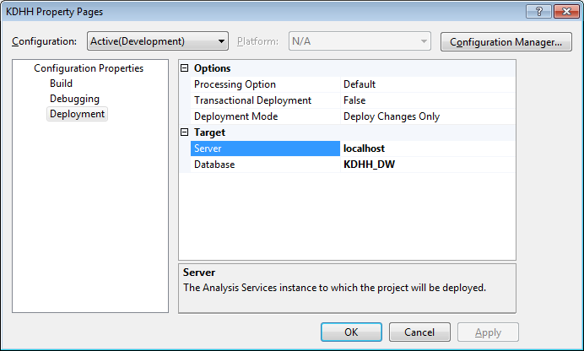

Chỉnh server: localhost

Bước 2:

* Stop servies: 3 file, sau đó start lên
* 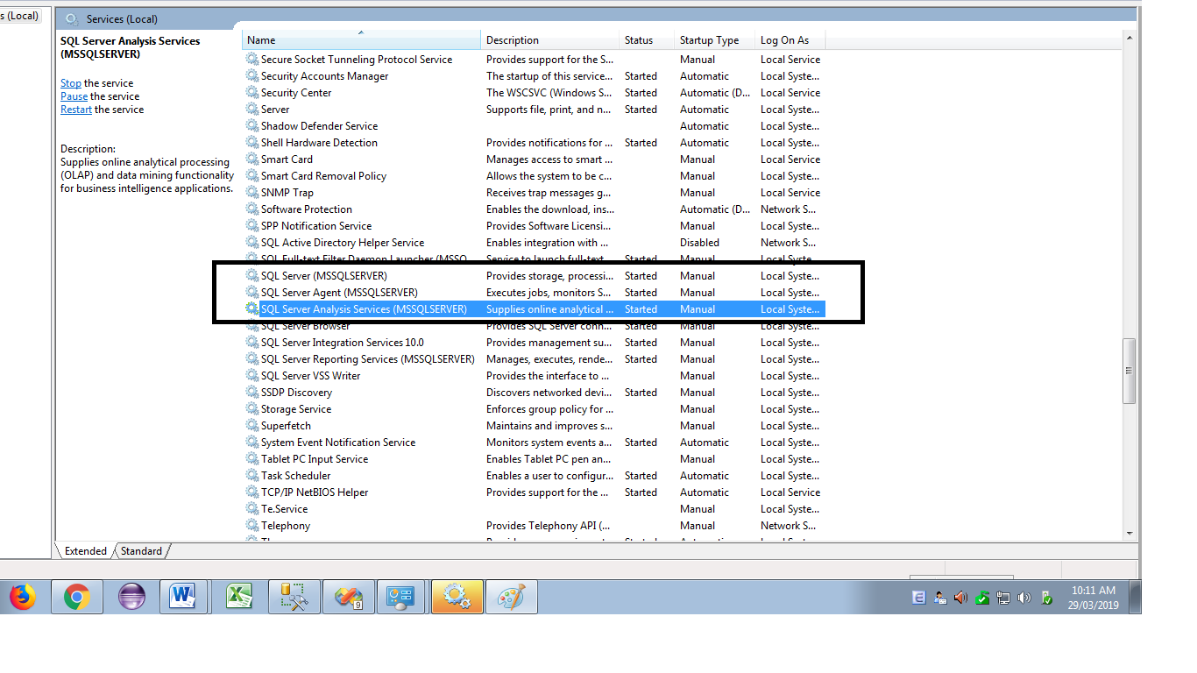

Bước 3:

* Tạo CSDL trong SQL

Bước 4: Deploy chương trình lại.

Visual 2017:

Copy dòng code sau vào run:

C:\Program Files\Microsoft SQL Server\MSAS14.MSSQLSERVER\OLAP\Config

Bước 2: Mở tập tin msmdsrv.ini

Bước 3: Sửa dòng lệnh: <DeploymentMode>0 Số 2 thành số 0

Bước 4: restart lại sql services

Bước 5: biên dịch lại Cube